Npaj cov me nyuam kawm ntawv mus

Nkag siab kev kawm rau cov Science Qauv tshiab rau Qib 9-12

rau lub neej Vam Meej

Peb yuav ua li cas npaj cov tub ntxhais kawm ntawv kom kawm tau ntawv zoo?

Ntau lub xeev tau txais cov qauv tshiab raws li Tiam Tom Ntej cov Qauv Kawm Science (NGSS) vim lawv to taub tias kev kawm science tseem ceeb hauv middle school, high school thiab qib siab, thiab cov hauj lwm yav tom ntej.

Lub NGSS pab cov xib fwb qhia txhua tus me nyuam kawm ntawv txog kev sib txuas lus uas txhawb nqa kev soj ntsuam thiab kev txhais cov ntaub ntawv, kev xav, kev daws teeb meem, thiab kev sib txuas ntawm kev kawm science - nrog kev npaj siab ua kom tiav qib 9-12.

Kev kawm science zoo tuaj yeem pab txhawb kom muaj kev nthuav dav rau txhua tus me nyuam kawm ntawv.

Cov qauv science txhawb lus Askiv/kev kawm Lus Askiv thiab cov qauv ua lej, txhawb kev qhia ntawv hauv chav kawm kom pom cov duab tseeb txog lub ntiaj teb tiag tiag, qhov teeb meem daws teeb meem feem ntau yuav tsum tau txawj thiab kev paub los ntawm ntau yam kev kawm. Tsis tas li, cov qauv no yog tsim los pab cov tub ntxhais kawm ntawv, txawm lawv tsis tshua muaj txiaj ntsig nkag mus rau kev kawm science los twb txawj tshaj hauv kev kawm science.



Dab tsi yog peb lub zeem muag rau kev kawm science?

Lub NGSS qhia txog kev tshawb fawb thiab cov kev kho tshiab hauv science niaj hnub no. Yuav kom cov tub ntxhais kawm ntawv xav tib yam tshawb xyuas cov ntaub ntawv, thiab daws cov teeb meem nyuaj, cov qauv kawv raug kho xws li—hauv elementary mus rau high school—cov tub ntxhais kawm muab ntau txoj hau kev los tsim kom tau cov kev paub thiab cov peev xwm tau txais txhua qib, thiab nthuav lawv cov kev nkag siab ntawm kev sib txuas thoob plaws tshawb fawb science. Niam txiv yuav tsum nkag siab tias qee cov ntsiab lus yuav zoo li yav dhau los, nws yuav txawv ntawm qhov lawv tau qhia.

Raws li cov qauv kev teev tseg hauv cov tsev kawm ntawv thiab hauv paus tsev kawm ntawv, lawv yuav pab cov tub ntxhais kawm:
- Tsim kom nkag siab tob txog science dua cim cov lus qhia, thiab

- Muaj kev kawm zoo xws li scientific thiab engineering kev xyaus ua hauj lwm xws li cov kws siv los ntawm cov neeg twb ua hauj lwm lawm.

Cov me nyuam kawm ntawv yuav kawm science hauv chav kawm li cas?
Txhua xyoo, cov me nyuam kawm ntawv yuav tsum nthuav qhia cov peev xwm rau kev txuas kev nkag siab thoob plaws, thiab nruab nrab ntawm physical sciences, life sciences, lub ntiaj teb thiab space science, thiab kev tsim cov qauv engineering.

Thaum kawm qib 9–12, koj tus me nyuam yuav pib tsim kev sib txuas ntawm cov ntsiab lus yav dhau los hauv qib 6–8, muaj xws li siv cov txheeb cais rau cov lus nug txog science, ntsuam kev txawv ntawm cov qauv thiab tsim cov cai ntawm kev ua raws li cov lus teb los daws teeb meem.

Thaum kawm tas qib 9-12, koj tus me nyuam yuav tsum muaj kev nkag siab zoo tob txog:

- Sub-atomic forces thiab kev txuag lub zog;
- Qhov tsis muaj yam nyuaj thiab lub hauv paus ntawm biology;

- Ua li cas cov kev siv technology thiab ntsuas tshuaj ras txog thiab dej hiav txwv

- Yuav ua li cas cov qauv tsim vaj tse yuav pab tau ntiaj teb cov teeb meem.

Physical Sciences 
Physical sciences kev kawm thaum kawm qib 9-12 tej zaum yuav tshawb xyuas cov ntsiab lus xws li sub-atomic chemistry, lub zog hloov thiab electromagnetic radiation. Cov kev kawm no yuav pab tsim cov tswv yim daws teeb meem thiab cov tswv yim npaj rau lawv kev vam meej hauv ntau lub tsev kawm ntawv qib siab majors los sis hauj lwm, nrog rau hauv S.T.E.M. (science, technology, engineering, thiab lej).

Life Sciences 
Life Sciences kev kawm thaum kawm qib 9–12 tej zaum yuav tshawb xyuas cov ntsiab lus muaj xws li ecosystem kev loj hlob, molecular photosynthesis, lub cev, thiab DNA. Cov kev kawm no yuav pab tsim cov tswv yim daws teeb meem thiab cov tswv yim npaj rau lawv kev

vam meej hauv ntau lub tsev kawm ntawv qib siab majors los sis hauj lwm, nrog rau hauv S.T.E.M. (science, technology, engineering, thiab lej).

Lub Ntiaj Teb & Qaum Ntuj Sciences
Kev kawm txog lub ntiaj teb thiab qaum ntuj sciences thaum nyob qib 9–12 tej zaum yuav tshawb cov ntsiab lus xws li geology, astronomy, thiab biodiversity. Cov kev kawm no yuav pab tsim cov tswv yim daws teeb meem thiab cov tswv yim npaj rau lawv kev vam meej hauv ntau lub tsev kawm ntawv qib siab majors los sis hauj lwm, nrog rau hauv S.T.E.M. (science, technology, engineering, thiab lej).

Engineering cov Qauv 
Kev tsim cov qauv engineering thaum qib 9-12 tej zaum yuav tshawb xyuas cov ntsiab lus nrog rau kev txhim kho cov teeb meem ntau npaum li cas thiab yuav ua li cas thiaj li paub cov sib cav thaum tsim qauv daws teeb meem ntawm engineering. Cov kev kawm no yuav pab cov me nyuam kawm sim cov tswv yim daws teeb meem thiab cov tswv yim uas npaj lawv rau kev vam meej hauv ntau lub tsev kawm ntawv qib siab los sis hauj lwm, nrog rau hauv S.T.E.M. (science, technology, engineering, thiab lej).

Yog xav paub ntxiv txog kev kawm rau cov

me nyuam kawm Qib 6-8, mus xyuas www.nextgenscience.org/parentguides.

Koj tuaj yeem pab txhawb koj tus me nyuam txoj kev vam meej li cas?

Txawm hais tias qhov kev qhia tshiab rau txoj kev qhia thiab kawm K-12 science txawv dua yav dhau los, koj tuaj yeem pab txhawb koj tus menyuam txoj kev vam meej hauv chav kawm!

- Nrog koj tus me nyuam tus xib fwb los sis tus thawj xib fwb tham txog qhov kev hloov tseem ceeb hauv koj lub tsev kawm ntawv.

- Nug koj tus me nyuam tus xib fwb cov lus txawj xav raws li cov lus qhia hauv phau ntawv no.

- Kawm seb koj yuav pab tus xib fwb qhia ntawv ntxiv rau kev qhia pem tsev.

Chav kawm ntawv hauv High School yuav zoo tshaj qhov no:
Thiab yuav zoo li no:

Physical Sciences Physical Sciences

Cov me nyuam kawm qhov periodic table los ntawm kev cim cia Cov me nyuam siv qhov periodic table raws li lub cuab tam los mem tes. Piav thiab kwv yees.cov khoom ntawm
.

Cov me nyuam kawm tias cov tshuaj tov ua ke los sis ua li cas ua tau ib yam tshuaj tshiab.
Cov me nyuam piav tshuaj kev ras txog thiab siv kev paub txog ntau yam biological thiab geophysical kev tshwm sim.

Cov me nyuam kawm suav lub zog xa mus. Cov me nyuam tsim, ua, thiab cais cov cuab yeej ua kom zoo dua qhov kev hloov ntawm lub zog.

Life Sciences Life Sciences

Cov me nyuam kawm cov theem ntawm mitosis. Cov me nyuam tsim cov lus nug txog ua li cas mitosis tsim tau organisms hauv lub cev nrog ntau yam ntawm lub cev..

Cov me nyuam kawm txog cov trophic theem ntawm ecosystems. Cov me nyuam tsim cov lus piav qhia txog lub luag hauj lwm ntawm lub zog hauv cycling matter hauv organisms thiab ecosystems.

Cov me nyuam tsim Punnett squares los kawm txog Mendelian noob caj noob ces.
Cov me nyuam siv statistics thiab probability cov ntsiab lus hauv cov ntawv sau piav qhia txog kevcoj tus cwj pwm zoo li cas hauv pej xeem.

Lub Ntiaj Teb & Qaum Ntuj Sciences Sciences Lub Ntiaj Teb & Qaum Ntuj Sciences Sciences

Cov me nyuam kawm txog ntawm asteroids thiab meteros. Cov me nyuam siv pov thawj ntawm meteorites thiab lwm planetary surfaces los tsim hypotheses qhia txog keeb kawm ntawv lub ntiaj teb.

Cov me nyuam kawm txog lub ntiaj teb qhov txawv txav, nrog rau dej thiab huab cua.
Cov tub ntxhais tshawb xyuas cov ntaub ntawv geoscience los txiav txim tswv yim ntawm lub ntiaj teb.

Cov me nyuam kawm txog cov txawv txav ntawm ntuj tsim kev puas tsuaj, xws li cua daj cua dub.
Cov me nyuam kev tshawb fawb los khaws cov ntaub ntawv hais txog ntau hom kev puas sib tau cuam tshuam rau tib neeg kev ua ub no.

Engineering Cov Qauv Engineering Cov Qauv

Cov me nyuam kev kawm engineering raug cais tawm ntawm lwm yam science kev kawm.
Cov me nyuam kawm xav los sis siv cov qauv kev tsim engineering kawm txhua lub sij hawm ua kawm science..

Engineering cov chav kawm tsuas yog muaj rau qee Engineering chav kawm raug muab rau txhua tus me cov cov me nyuam kawm xwb. kom txhawb thiab txuas nrog cov kev kawm rau lawv.

Engineering cov ntsiab lus yog los npaj rau kev sim thiab ua yuav kev “lub tuam tsev”
Cov me nyuam kawm siv lawv cov kev nkag siab ntawm cov qauv tsim los tshawb txog cov teeb meem hauv ntiaj teb; ua tej lawv rhuv cov teeb meem me, tom qab ntawm lawv tshawb nrhiav thiab tawm tswv yim txog kev daws teeb meem uas yuav muaj kev cuam tshuam nrog txoj kev siv engineering.

Hais Txog NGSS: Kev Hloov Kev Kawm Science rau Txhua Tus Me Nyuam Kawm Ntawv
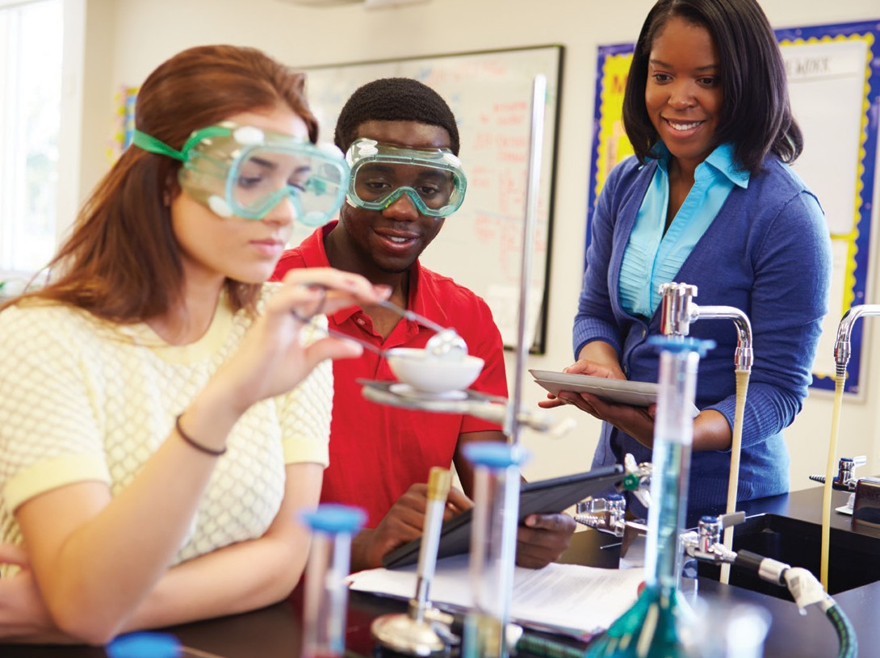
Yuav kom npaj cov me nyuam kawm ntawv nyob hauv teb chaws Mekas kawm tau zoo dua rau cov tsev qib siab thiab cov hauj lwm, cov tsev kawm ntawv yuav tsim xyuas kom muaj kev kawm zoo rau txhuas cov tub ntxhais kawm tsis—hais txog haiv neeg twg los sis chaw nyob.

Nyob rau hauv kev sib zog ua kom America txoj kev sib tw ua tau zoo thoob ntiaj teb, 26 lub xeev tau tsim txoj kev loj hlob ntawm Tiam Tom Ntej cov Qauv Kawm Science (NGSS) los ntawm kev ua haujlwm nrog cov xib fwb, kev kawm qib siab, kev ua lag luam, thiab cov kws tshawb fawb (scientists). Qhov kev sib koom tes no tau tsim ib cov kev ua tau zoo, kev kawm qib siab thiab npaj txhij txog kev kawm qib K–12 uas npaj cov kev cia siab rau cov tub ntxhais kawm ua tau zoo thiab kawm tau hauv science. Lub NGSS yog muaj rau hauv cov ntsiab lus thiab kev xyaum thiab npaj kom muaj kev sib raug zoo nyob rau txhua qhov kev kawm thiab cov qhab nia.
Qhov Tseeb: “Lub hom phiaj” tsis yog “cov ntawv kawm”. “Lub hom phiaj” qhia txog kev paub meej rau dab tsi cov me nyuam kawm yuav tsum paub txog thiab uas tau txog thaum tsev kawm ntawv qib koj tus me nyuam kawm yuav xaus ntawm lub ntawm. “Cov ntawv kawm” hais txog yuav uas li cas cov me nyuam kawm ntawv yuav uas tau raws li qhov kev cia siab ntawm. Thov hu rau koj tus me nyuam tus xib fwb qhia ntawv los sis lub tsev kawm ntawv yog koj muaj lus nug txog lawv cov ntawv kawm.

Peb Qho Kev ntawm Kev Kawm Science
Lub NGSS tsom qhia txog peb qhov txawv txav, tseem ceeb sib npaug uas pab cov tub ntxhais kawm science. Txhua qhov kev ntsuas yog muab tso rau hauv lub NGSS thiab—ua ke—peb qhov kev kawm tsim lub hauv paus muaj zog los pab cov tub ntxhais kawm ntawv tsim ib qho kev nkag siab dhau lub sij hawm ua lawv kawm science.


Kev paub txog fundamental scientific
Kev coj uas ntawm cov tshawb fawb thiab cov engineers piav qhia txog lub ntiaj teb los sis kev daws cov teeb meem

COV NTSIAB LUS
Kev coj ua rau kev xav ntawm scientific thoob plaws kev kawm

Txhawb koj tus me nyuam txoj kev vam meej hauv chav kawm!

